Scenariusz zajęć wczesnego wspomagania rozwoju

Temat: Zupa

Cel ogólny:
- Kształtowanie umiejętności porozumiewania się z otoczeniem z wykorzystaniem metod wspomagających-symbole Mówki, gesty Makaton
- Rozwijanie kompetencji językowej (nazywanie, odpowiadanie na pytania, komentowanie, rozumienie)
- Budzenie intencji komunikacyjnej.

Cele operacyjne. Dziecko powinno:
- Ćwiczyć umiejętność wykonywania prostych poleceń.
- Dokonywać wyboru czynności zgodnie z własnymi preferencjami.
- Kojarzyć symbol z desygnatem (obiekt, czynność, sytuacja).
- Wyodrębnić 1 element spośród kilku na planszy
- Imitować zachowania drugiej osoby oraz wspomagania manualne (np. podaje rękę, wskazuje części ciała).
- Odnieść piktogram ,,JA” do siebie (kształtowanie funkcji symbolicznej ,,JA”).
- Doskonalić koordynację wzrokowo-słuchowo-ruchową.

Metody:
pokazu; naśladowcza ; słuchowa; wzrokowa; Makaton, Mówik

Środki dydaktyczne: Zabawkowy zestaw garnków, naczyń i sztućców oraz kilku warzyw i symboli graficznych przedstawiające te zabawki (ewentualnie ich reprezentacje); po za tym symbole graficzne: Ty, Ja, gotować, mieszać, kroić, jeść, zupa, jeszcze, koniec, smaczna, niesmaczna.
Można dołączyć komunikator.

Przebieg zajęć
I.CZĘŚĆ WPROWADZAJĄCA
- Powitanie. Rozkładanie symboli oznaczających czynności związanych z powitaniem (piktogram dwóch witających się osób, dzień dobry, podanie dłoni). Próba wystukania piktogramów na tablicy komunikatora. W przypadku braku reakcji ucznia (brak gestu wskazywania, przedłużający się moment wyboru) terapeuta stosuje podpowiedź (mówi witam cię, podaje dłoń oraz proponuje wyszukanie symboli na planszy komunikatora (sytuacja, w której inicjatorem jest druga osoba).

II. CZĘŚĆ WŁAŚCIWA
1.Gotowanie zupy-etapy
Terapeuta pokazuje dziecku zabawki i informuje, że teraz będzie zabawa w gotowanie zupy. Dołącza przekaz wspomagany (symbol graficzny: gotować i zupa).
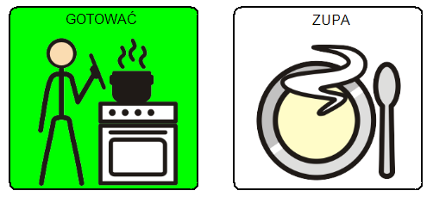
Pyta dziecko z czego chce ugotować zupę? Ogórkową czy pomidorową.

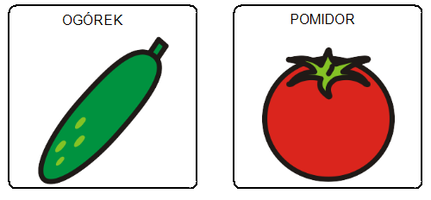
Dziecko wybiera za pomocą symboli: ogórek, pomidor. Po czym dostaje to warzywo, które wybrało.
Dorosły nazywa wybraną przez dziecko rzecz i informuje: „Trzeba pokroić warzywa do zupy”, po czym zadaje kolejne pytanie: Co potrzebujemy?

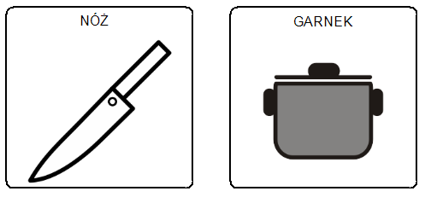
Dorosły wręcza dziecku to co wybrało i zadaje pytanie: Kto będzie kroił ja czy ty?
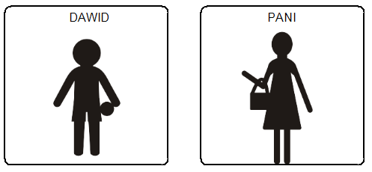

Wybrana osoba kroi. Dorosły nazywa sytuację słownie oraz za pomocą piktogramów. Następnie zadaje pytanie w którym garnku ugotujemy naszą zupę?
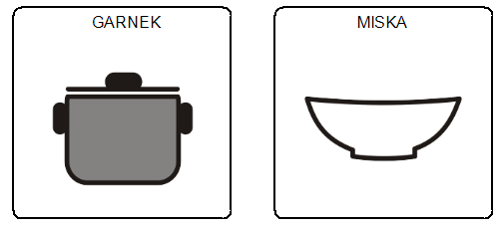

Dorosły nazywa sytuację słownie oraz za pomocą piktogramów po czym zadaje pytanie: a kto będzie mieszał?

Wybrana osoba miesza zupę.
Dorosły nazywa sytuację po czym pyta Jak myślisz czy zupa jest już gotowa czy jeszcze trzeba ją gotować? Dziecko wybiera za pomocą piktogramów „jeszcze” i „koniec” lub wskazuje gestem. W zależności od wyboru dziecka czynności są kontynuowane lub zakończone. Następnie dziecko za pomocą symboli komentuje, czy zupa jest smaczna, czy nie smaczna.
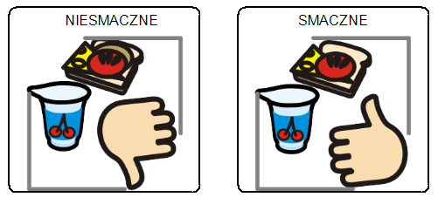

- Oni lubią zupę- Czytanie uczestniczące z wykorzystaniem symboli graficznych Mówik. Terapeuta zachęca do wspólnego „czytania i pisania” w książeczce. Dziecko przygląda się ilustracji przedstawiającej różne osoby spożywające zupę. Za pomocą symboli graficznych Mówik stara się nazwać kto je zupę, następnie wskazując symbole odczytuje zdanie dwuelementowe.

III. CZĘŚĆ KOŃCOWA
- Pochwała ucznia za pracę na zajęciach. Dokonanie wyboru pieczątki lub naklejki.
- Zakończenie zajęć i pożegnanie się z uczniem poprzez wskazanie piktogramu oznaczającego do widzenie, podanie ręki

